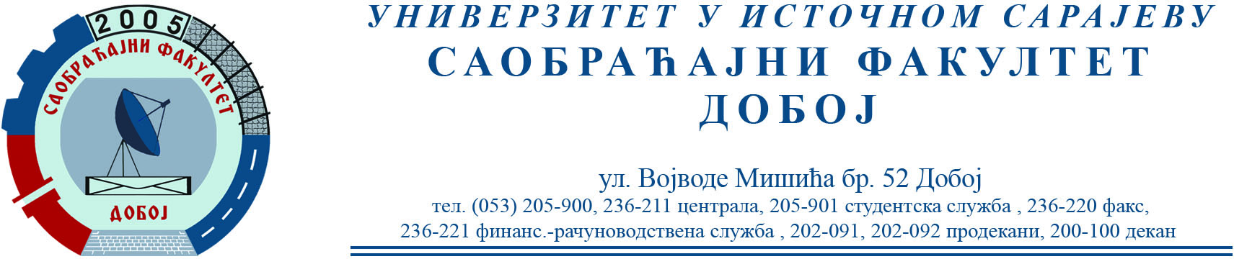

REZULTATI KOLOKVIJUMA IZ PREDMETA MENADŽMENT U SAOBRAĆAJU
ODRŽANOG 27.04.2022. GODINE

R. Broj | Ime i prezime | Ostvareno  bodova (max 20)
1 | Almedina Hadžikadunić | 20
2 | Nedžada Mujkanović | 20
3 | Dušanka Stojanović | 20
4 | Vanja Bijelić | 20
5 | Berina Šakanović | 19,5
6 | Marmat Nikola | 19,5
7 | Adna Bašić | 19
8 | Badema Bašić | 18,5
9 | Mediha Avdić | 17,5
10 | Mirela Meša | 17
11 | Ademir Mehinagić | 16
12 | Maja Blagojević | 14
13 | Tanja Bobar | 13,5
14 | Zorana Pejić | 13,5
15 | Lejla Hadžikadunić | 13,5
16 | Zerina Pezer | 13
17 | Jelena Vasić | 12
18 | Jovana Davidović | 11,5
19 | Trgić Tamara | 10,5
20 | Sulejman Hadžić | 10,5
21 | Alma Smajlović | 8
22 | Danijela Milić | 4,5
23 | Biljana Tešić | 4

Zaključno sa rednim brojem 23. Studenti od rednog broja 21 nisu položili kolokvijum.

